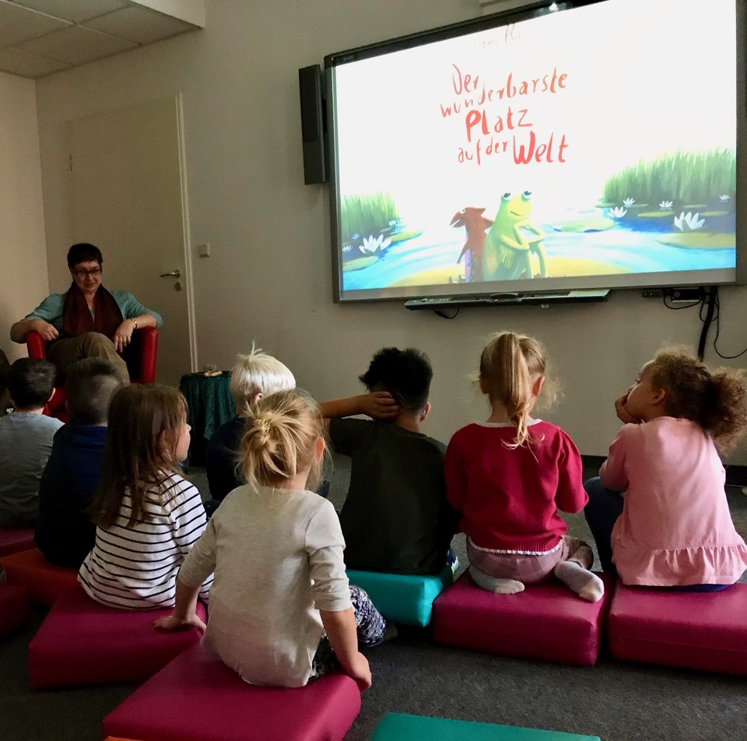

Pressemitteilung zum Weltkindertag 2019
Tutech Innovation, 19.09.2019

Erfolgreiche Kooperation von Tutech mit der Harburger Bücherhalle:
„WIR LESEN WEITER HARBURGER KINDERN VOR“

Im Rahmen einer Spendenkampagne für terre des hommes gestartet, wird die Vorlesereihe gemeinsam mit den Bücherhallen Hamburg fortgesetzt. Allen Beteiligten macht das große Freude.

Das 25. Firmenjubiläum war der Anlass für die Teilnahme bei der Spendenaktion von terre des hommes und eigentlich war es nur für ein Jahr geplant, nun macht Tutech aber weiter und liest weiterhin Kindern aus der Harburger Nachbarschaft einmal im Monat vor. Auch die Bücherhalle Harburg freut sich über die Fortsetzung, denn nach wie vor übersteigt die Nachfrage von Kitas und Schulen die Kapazitäten deutlich. Marlies Göbel von der Bücherhalte Harburg nennt es „einen kleinen Segen“, dass sich Tutech mit ihrer Einrichtung zusammengetan hat.

Lesen und Schreiben sind das Tor zu Wissen und freier Meinung. Viele Kinder wachsen ohne Bücher auf und kennen das Vorlesen nicht. Kinder gewinnen durch Vorlesen Freude an Büchern, haben Spaß am Zuhören in gemeinsamer Runde und entwickeln Interesse daran, selbst zu lesen. Michaela Germinario von Tutech ist überzeugt: „Ein innovativer Geist braucht Futter und dieses Futter muss gelesen werden.“

Weiterlesen und Downloads
Zum 25sten Jubiläum haben wir 25 Kindern ein Jahr lang vorgelesen:
https://tutech.de/challenge-vorlesereihe-gestartet/
https://tutech.de/presse

Kontakt
Michaela Germinario
Mitglied der Geschäftsführung / Management Board
Tutech Innovation GmbH
Telefon: +49 40 76629-6547
E-Mail: germinario@tutech.de

Jochen Kilian
Kommunikation & Marketing
Tutech Innovation GmbH
Telefon: +49 40 76629-6121
E-Mail: kilian@tutech.de

